软件的版本标签

我们经常在软件的官网价见到软件的releases类型，比如

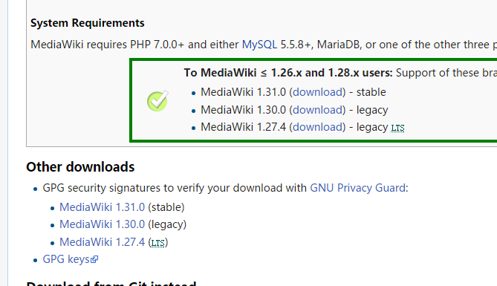

稍微整理一下这些版本标签的寓意，

Stable 稳定版

Legacy 原意遗留，遗产，指旧版，兼容版

LTS Long Term Support，长期支持版本

Alpha 内测版

Beta 公测版